第二章：恒定电流
---- 含容电路
QQ670934170,密码xiaoxiao211314
一、含容电路中有关电量的计算

1.如图1所示的电路中，电源电动势为E，它的内阻r＝2 Ω，电阻R₁＝28 Ω，R₂＝30 Ω，R₃＝60 Ω。求电键S断开和闭合时，电容器所带电荷量之比。
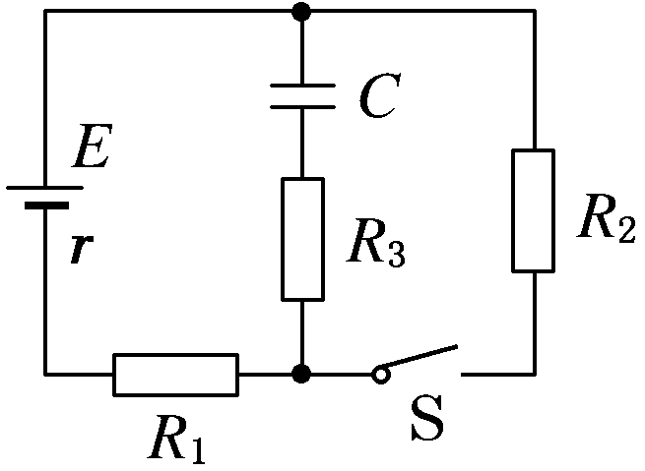

图 1

2、图2中E=10V，R₁=4Ω，R₂=6Ω，C=30μF，电池内阻可忽略.
(1)闭合电键K,求稳定后通过R₁的电流.
(2)然后将电键K断开,求这以后流过R₁的总电量 R₁ R₂
(3)在上问的过程中R₁ 中电流的方向 ？

图2

3、在图3所示的电路中,已知电容C=2μF,电源电动势E=12V,内电阻不计,R₁∶R₂∶R₃∶R₄=1∶2∶6∶3.则电容器极板a所带的电量为
图3
B
A.-8×10⁻⁶C. B.4×10⁻⁶C.
C
R₁
R₂
a
C.-4×10⁻⁶C. D.8×10⁻⁶C.
F
b
A
D
R₃
R₄

E

二、含容电路与力学、电场的综合

4. 如图4所示，在水平放置的平行板电容器之间，有一带电油滴P处于静止状态.若从某时刻起，油滴所带的电荷开始缓慢减少，为维持该油滴仍处于静止状态，可采取下列哪些措施( )
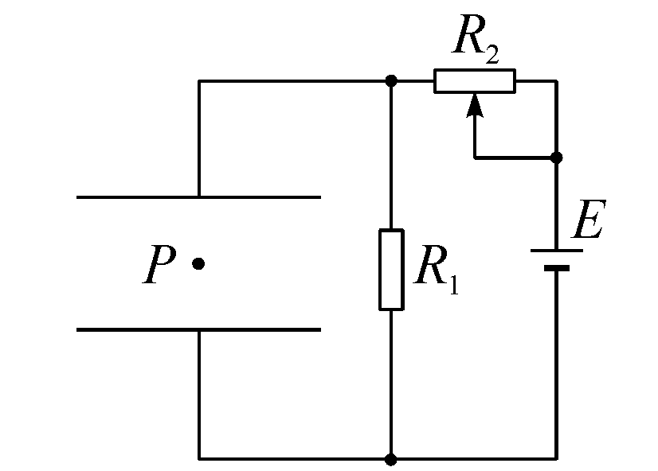
A.其他条件不变，使电容器两极板缓慢靠近
B.其他条件不变，使电容器两极板缓慢远离
C.其他条件不变，将变阻器的滑片缓慢向左移动
D.其他条件不变，使变阻器的滑片缓慢向右移动

图 图4

5、如图5，一平行板电容器C,极板是水平放置的,它和三个可变电阻及电源连接成如图所示的电路.今有一质量为m的带电油滴悬浮在两极板之间静止不动.要使油滴上升，可以：
A.增大R₁ R₁ R₂
B.增大R₂
C.增大R₃ R3
D.减小R₂. C

图5

6.如图6所示，E=10V，r=1Ω,R₁=R₃=5Ω,R₂=4Ω,C=100μF，当S断开时，电容器中带电粒子恰好处于静止状态。求：
(1)S闭合后，带电粒子加速度的大小和方向；
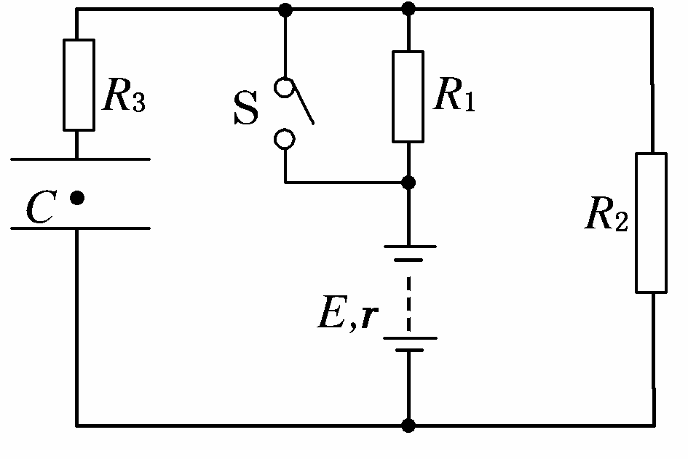
(2)S闭合后流过R₃的总电荷量。

图

2
图6

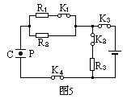
巩固练习：
1. 在如图电路中,电键K1、K2、K3、K4均闭合,C是极板水平放置的平行板电容器,板间悬浮着一油滴P.断开哪一个电键后P会向下运动?( )
（A）K1 （B）K2 （C）K3 （D）K4

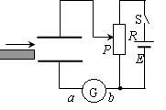
2．如图所示，平行板电容器通过一滑动变阻器R与直流电源连接，G为一零刻度在表盘中央的灵敏电流计，闭合开关S后，下列说法正确的是
（A）、若只在两板间插入电介质，电容器的两板间电压将保持不变
（B）、若只将开关S断开，电容器带电量将保持不变
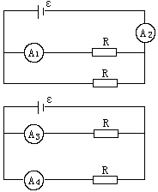
（C）、若只将电容器下极板向下移动一小段距离，此过程电流计中 有从b到a方向的电流
（D）、若只将滑动变阻器滑片P向上移动，电容器储存的电能将增加

3、图示的两种电路中，电源相同，各电阻器阻值相等，各电流表的内阻相等且不可忽略不计。电流表A₁、A₂、A₃和A₄读出的电流值分别为I₁、I₂、I₃和I₄。下列关系式中正确的是
（A）I₁＝I₃ （B）I₁<I₄ （C）I₂＝2I₁ （D）I₂<I₃+I₄

4、图所示是一个由电池、电阻R与平行板电容器组成的串联电路，在增大电容器两极板间距离的过程中，以下说法正确的是：

R
A
B
a
b
（A）、电阻R中有从a流向b的电流；
（B）、电阻R中有从b流向a的电流。
（C）、电阻R中没有电流；
（D）、电容器的电容变小；

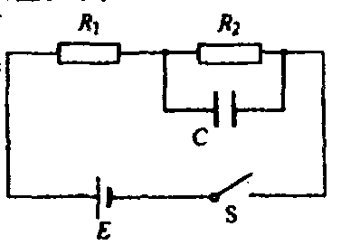
5．如图所示的电路中，电源电动势E=6.00V，其内阻可忽略不计．电阻的阻值分别为R₁=2.4kΩ、R₂=4.8kΩ，电容器的电容C=4.7μF．闭合开关S，待电流稳定后，用电压表测R₁两端的电压，其稳定值为1.50V．
（1）该电压表的内阻为多大?
（2）由于电压表的接入，电容器的带电量变化了多少?

